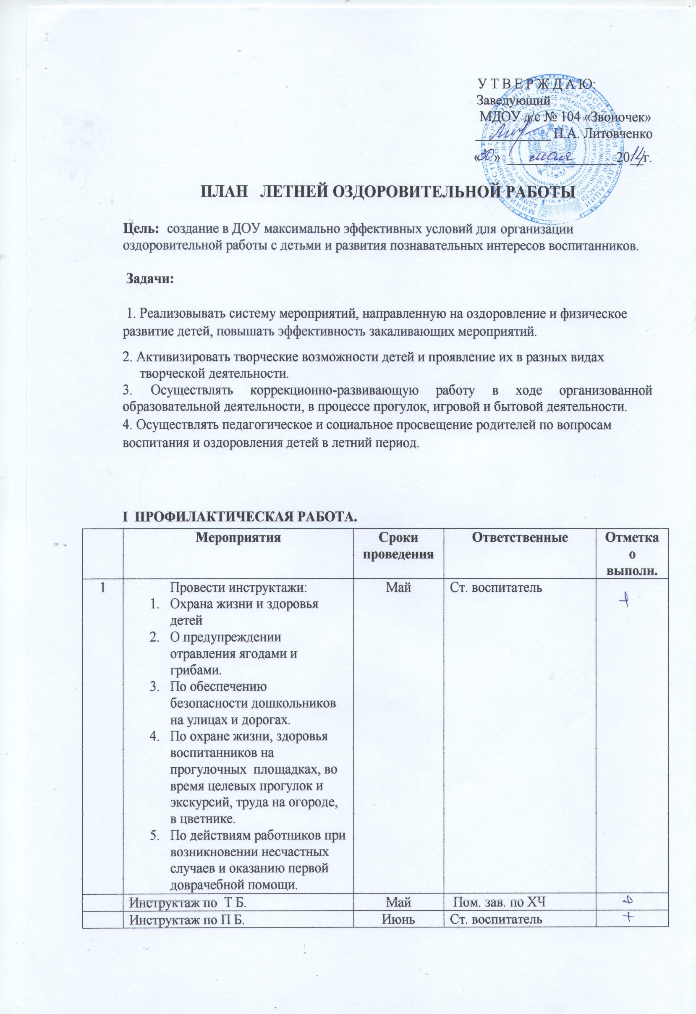
У Т В Е Р Ж Д А Ю:

Заведующий

МДОУ д/с № 104 «Звоночек»
___________ Н.А. Литовченко
« » ________________20__г.

ПЛАН ЛЕТНЕЙ ОЗДОРОВИТЕЛЬНОЙ РАБОТЫ

Цель: создание в ДОУ максимально эффективных условий для организации оздоровительной работы с детьми и развития познавательных интересов воспитанников.

Задачи:

1. Реализовывать систему мероприятий, направленную на оздоровление и физическое развитие детей, повышать эффективность закаливающих мероприятий.
2. Активизировать творческие возможности детей и проявление их в разных видах
творческой деятельности.
3. Осуществлять коррекционно-развивающую работу в ходе организованной образовательной деятельности, в процессе прогулок, игровой и бытовой деятельности.
4. Осуществлять педагогическое и социальное просвещение родителей по вопросам воспитания и оздоровления детей в летний период.

I ПРОФИЛАКТИЧЕСКАЯ РАБОТА.
 | Мероприятия | Сроки проведения | Ответственные | Отметка о выполн.
1 | Провести инструктажи:  - Охрана жизни и здоровья детей  - О предупреждении отравления ягодами и грибами.  - По обеспечению безопасности дошкольников на улицах и дорогах.  - По охране жизни, здоровья воспитанников на прогулочных площадках, во время целевых прогулок и экскурсий, труда на огороде, в цветнике.  - По действиям работников при возникновении несчастных случаев и оказанию первой доврачебной помощи. | Май | Ст. воспитатель
 | Инструктаж по Т Б. | Май | Пом. зав. по ХЧ
 | Инструктаж по П Б. | Июнь | Ст. воспитатель
2 | Повышение двигательной активности детей за счёт организации различных видов детской деятельности | Май | Болгарева И.В.
 | Осуществление различных видов естественного закаливания в течении дня (воздушные и солнечные ванны, босохождение) | Июнь | Ст. воспитатель
3 | Консультации:
 | Консультация «Первая помощь при отравлении ягодами и грибами». | Июнь | Куклина В.Н.
 | «Оказание помощи детям аллергикам при укусах насекомых» | Июль | Куклина В.Н.
 | «Солнце – это хорошо и плохо» | Июль | Клименко В.П.
 | «Профилактика кишечных заболеваний» (для младших воспитателей) | Август | Клименко В.П.
4 | Памятки для воспитателей:
 | «Памятка по организации педагогического процесса в период адаптации»  (для воспитателей и помощников воспитателя групп раннего возраста) | Июнь | Ст. воспитатель
5 | Оформление сан бюллетеней
 | «Овощи, фрукты, витамины» | Июнь-июль | Ст.медсестра
6 | Беседы с детьми
 | «Ядовитые грибы» | В течение ЛОП | Ст. медсестра  Воспитатели  Врач
 | «Болезни грязных рук»
 | «Зачем нужна панама»
 | «Наш друг – светофор»
 | «Солнце, воздух и вода наши лучшие друзья»

II МЕТОДИЧЕСКАЯ РАБОТА.
 | Педагогический совет на тему «Итоги воспитательно-образовательной работы за 2013-2014г.утверждение плана л.о. работы» | Май | Заведующий  Ст. воспитатель
 | Организация выставок методической литературы «Методическая, оздоровительная и познавательная литература для работы с детьми в ЛОП» | В течение ЛОП | Ст. воспитатель
 | «Особенности планирования и организации воспитательно-оздоровительной работы в Л.О.П.» | Май | Ст. воспитатель
 | Консультация  «Организация разных видов игр в летний период в ДОУ» | Июнь | Ст. воспитатель
 | Консультация:  «Организация детского творчества летом» | Июнь | Борисова О.Н.
 | Консультация:  «Работа с родителями на этапе оформления ребенка в группу раннего возраста» | Июнь | Печенова Л.А.
 | Совещание:  «Анализ проведения воспитательно-  оздоровительной работы летом» | июнь | И/о заведующего
 | Анализ и корректировка «ООП» | Июль | ТИГ
 | Консультация  «Работа с родителями на этапе оформления ребенка в группу раннего возраста» | Июль | Ст. воспитатель.
 | Консультация:  «Организация детской познавательной деятельности в условиях лета» | Июль | Иванова О.В
 | «Организация закаливания в условиях лета: сочетание традиционных и нетрадиционных факторов – залог успешной оздоровительной работы» | Июль | Приваринова М.И.
 | Создание материально-технического и образовательного обеспечения в соответствии требованиям ФГОС ДО | Июль | Заведующий
- . | Индивидуальная работа с педагогами (по запросам) | В течении  Л О П | Заведующий  Ст. воспитатель
 | Работа с аттестуемыми по формированию портфолио | В течении  Л О П | Ст. воспитатель
 | Совещание:  «ФГОС ДО – новые ориентиры развития дошкольного образования» | Август | С. воспитатель
 | Разработка годовых планов на 2014 – 2015 уч. год | Июль
 | Разработка проекта взаимодействия МДОУ д/№ 104 «Звоночек» с родителями | Август | Ст. воспитатель,  ТИГ
 | Смотр групп к новому учебному году | Август | Заведующий  Ст. воспитатель
 | Педагогический совет №1  «Итоги летней оздоровительной компании; стратегия развития МБДОУ д/с № 104 «Звоночек на 2014-2015 учебный год» | 28.08.2014 | Заведующий  Ст. воспитатель  Воспитатели

III РАБОТА С ДЕТЬМИ.
1. | «День защиты детей» | 02.06.2014 | Воспитатели
2. | Работа с детьми по предупреждению бытового и дорожного травматизма. Беседы, развлечения, игры по ознакомлению с ПДД, праздники, развлечения. | Июнь-август | Ст. воспитатель  воспитатели
3. | Экологическое воспитание детей: беседы, прогулки, наблюдения, эксперименты с живой и неживой природой, труд в природе. | Июнь-август | Ст. воспитатель  воспитатели
4. | Музыкальный театр «Сахарок»  «Мы играем в профессии» | 05.06.2014 | Ст. воспитатель
5. | «Красивые и добрые сказки»  Пушкинский день в России | 04.06.2014 | Библиотека № 14  Л.В. Павлова
6. | ВЭТ  «Веселая история собаки Мокки» | 25 06.2014 | Ст. воспитатель
7. | Выставка рисунков:  «Мой любимые город Волжский»  «По страницам сказок А.С. Пушкина»  «Моя семья»  «Лето – это»  Фото выставка:  «Я и моя семья» | Июнь-август | Воспитатели
8. | ВЭТ игровая программа  «Остров сокровищ» | 17.07.2014 | Ст. воспитатель
9. | «Наш любимый город»  (час краеведения к юбилею г. Волжского) | 18.07.2014 | Библиотека № 14  Л.В. Павлова
10. | «Встреча с первостроителями»  День города | 22.07.2014 | Рублева С.Н.
11. | Театр «Уроки доброты»  «Дружбой надо дорожить» | 22.08.2014 | Ст. воспитатель
12. | «Мой любимый город»: экскурсии, прогулки, чтение стихов, песни, конкурс рисунков. | В течении  Л О П | Воспитатели
13. | Кукольные спектакли | В течении  Л О П | Воспитатели
14. | Экологическое воспитание: беседы, прогулки, эксперименты с живой и неживой природой; труд на участке | В течении  Л О П | Воспитатели

IV РАБОТА С РОДИТЕЛЯМИ.
1. | Информационно-рекламная деятельность:  - Оформление информационных стендов по проблеме воспитания детей  - Оформление информационных стендов по ОБЖ и ЗОЖ  - Родительские школы  - Буклеты  «Осанка ребенка от 1 до…»  - Памятки  - «Правила безопасности в лесу»  - «Привитие навыков безопасного поведения на улице»  - «Будьте осторожны на воде» | В течение  Л.О.П. | Воспитатели,  Врач,  Ст. воспитатель
2. | Собрание для родителей вновь поступивших детей: «Здравствуйте – мы рады вам»  - Анкетирование родителей по выявлению детей с предпосылками к тяжелой степени адаптации  - Просветительская работа (родительские школы, памятки) | Июнь | Заведующий  психолог
3. | Привлечение родителей к организации и проведению совместных досугов | В течение  Л.О.П. | Воспитатели  Родители
4. | Участие родителей в озеленении участков | В течение Л.О.П. | Воспитатели  Пом. зав. по ХЧ

V АДМИНИСТРАТИВНО-ХОЗЯЙСТВЕННАЯ РАБОТА.

1. | Осмотр здания и сооружений к ЛОП | Май-июнь | Комиссия по ОТ
2. | Провести ревизию спортивного инвентаря, приобрести новые спортивные игры для летней площадки | май | Ст. воспитатель  Зам. Зав. По АХЧ
 | Подготовка теплоузла к отопительному сезону | Май-июль | Зам. зав. По АХЧ
 | Провести инвентаризацию методических материалов, литературы | июнь | Ст. воспитатель
 | Обновить песок в песочницах | май | Зам.зав. по АХЧ
 | Заменить песочницы (гр. №3,11) |  | Родители
 | Приобрести игрушки для игр на участке | июнь | Воспитатели
 | Обновить размету на территории детского сада | июнь | Воспитатели
 | Провести комплектование групп | август | Заведующий
 | Подготовить ДОУ к отопительному сезону | июль | Зам.зав. по АХЧ
 | Покрасит МАФ | июль | Рублева С.Н.
 | Покраска лестничных пролетов и тамбуров | август | Зам зав. По АХЧ

